PREFA Kastenvorkopf 33 silbermetalli 12 Silbermetallic

PREFA

Eigenschaften

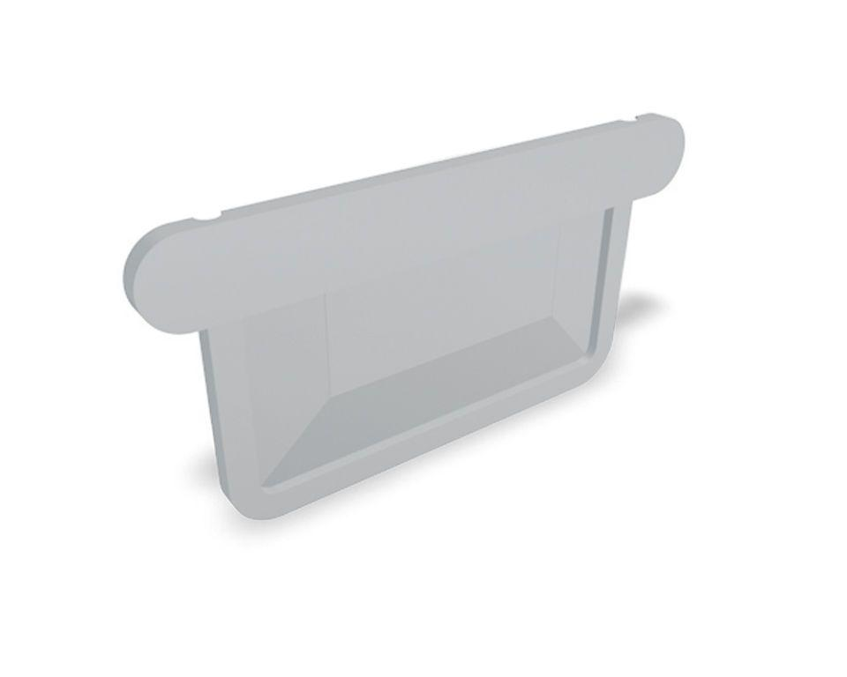

GTIN:

4043111062655

HAN:

540020

Farbton

silber

Produkt

Endstücke

Querschnittsform

kastenförmig

Werkstoff

Aluminium

Breite (mm)

90,00

Länge (mm)

135,00

Nennweite DN

330,00